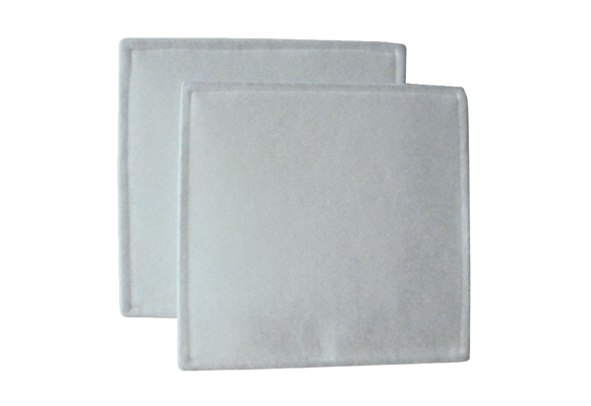Воздушный фильтр, запасной RF 35Комплект поставки: 2 штукАссортимент: C
Номер артикула: 0093.0691Изготовитель: MAICO

